第二章 光现象
第四节 光的反射
课前预习
1.光射到物体表面时，有一部分会被物体表面反射回来，这种现象叫做光的反射.我们能够看见不发光的物体，就是因为物体 的光进入了我们的眼睛.
2.经过入射点并 反射面的直线叫做法线. 与法线的夹角叫做入射角， 与法线的夹角叫做反射角.
3.光的反射定律：在反射现象中，反射光线、入射光线和法线都在 内；反射光线、入射光线分别位于 ；反射角 入射角.
4.光的反射有 反射和 反射两种类型.在反射现象中，光路是 的.
随堂练习
知识点一 光的反射现象和反射定律
1. 下列属于光的反射现象的是( )
A.坐井观天，所见甚小 B.日食、月食的形成
C.白天能看见本身不发光的物体 D.人在阳光下的影子早晚长，中午短
2.小明用如图所示的实验装置，探究反射光线与入射光线是否在同一平面内，应进行的操作是( )
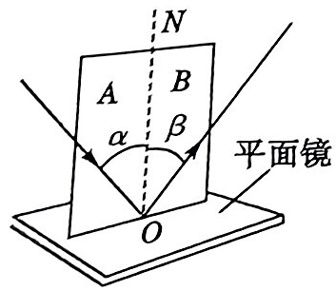
A.沿ON 向后转动板A
B.沿ON向后转动板B
C.改变入射光线与ON 的夹角
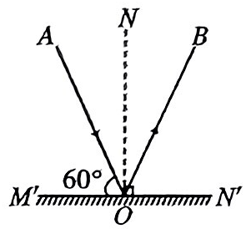
D.改变反射光线与 ON 的夹角
3.如图所示的光路图中，M'N'为平面镜，ON是 ，AO是 ，反射光线是 ，入射角是 ，反射角的大小为 .
知识点二 根据光的反射定律作图
4.在下图中画出入射光线的反射光线.
5.已知反射光线与入射光线成90°夹角，请在下图中画出镜面的位置.
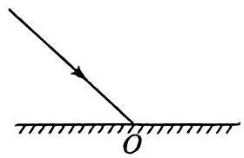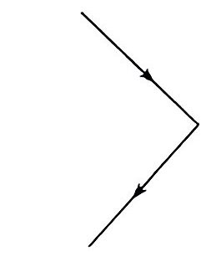
第4题图 第5题图
课后巩固
1.关于光的反射定律，下列叙述正确的是( )
A.反射光线与反射面的夹角为反射角
B.反射光线和入射光线分居在反射面的两侧
C.反射角等于入射角
D.反射光线、入射光线与法线可以不在同一平面内
2.关于光的反射，如图所示光路图正确的是( )
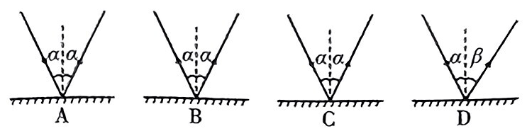
3.利用平面镜使反射光线与入射光线的夹角为100°，则入射光线与法线的夹角应该是( )
A.100° B.80° C.40° D.50°
4.在做“研究光的反射实验”时，如图所示，将一束光沿 MO射向镜面，则反射光的方向是( )
A.OA B.OB C.OC D.OD
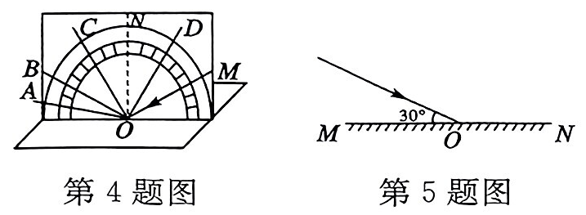
5.如图所示，入射光线与平面镜 MN的夹角是30°，如果保持入射光线不动，使平面镜绕入射点逆时针转动10°，则反射光线跟入射光线的夹角( )
A.增大20° B.增大10° C.减小20° D.减小10°
6.如图所示，早晨的太阳光与水平方向成30°角射到一水平放置的平面镜上，经镜面反射后，反射角为 ，随着时间的推移，从早晨到中午，反射角将 (选填“增大”“不变”或“减小”).
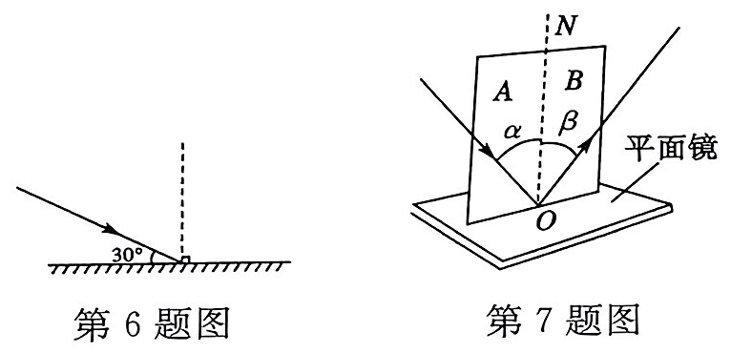
7.为了探究光的反射规律，小明用如图所示的装置进行实验，平面镜置于水平桌面上.把一可沿ON折叠的白色硬纸板竖直放置在平面镜上。
(1)在实验中使用白色硬纸板能显示 ，也能方便地测量 ;
(2)以法线ON为轴线，将白色硬纸板的 B面绕法线ON 向后旋转，此时反射光线的位置 (选填“发生”或“不发生”)变化.
能力提升
8.下列是观察对岸的树木在水中倒影的光路图，正确的是( )
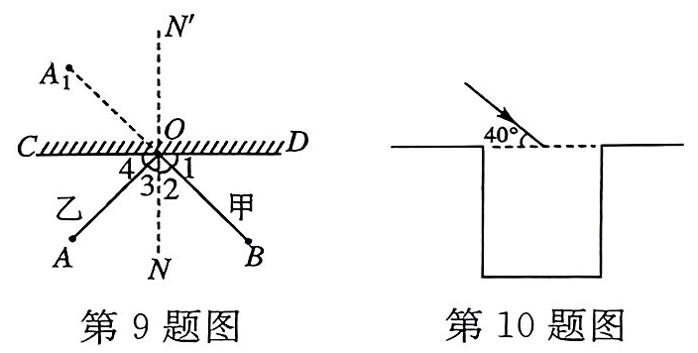
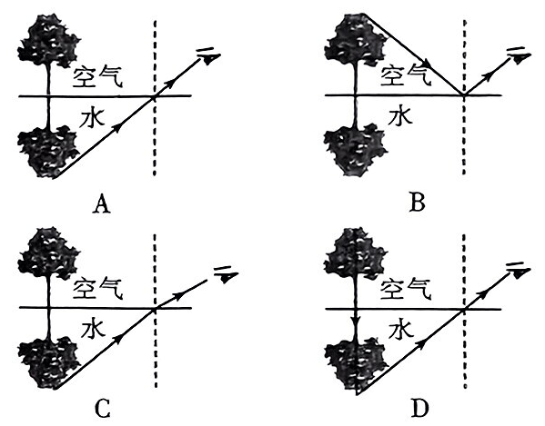
9.在探究光的反射规律时，老师把一块平面镜CD竖立在讲台上，坐在 B 点的甲同学通过平面镜看到了坐在A 点的乙同学.在这一现象中，光线的反射角是( )
A.∠1 B.∠2 C.∠3 D.∠4
10.如图所示，太阳光线跟水平方向成40°角，要利用太阳光垂直照亮井底，应把平面镜放在跟水平方向成 角的位置.
参考答案
课前预习
1.反射
2.垂直于 入射光线 反射光线
3.同一平面 法线两侧 等于
4.镜面 漫 可逆
随堂练习
1. C 2. B
3.法线 入射光线 OB ∠AON 30°4~5.略.
课后巩固
1. C 2. C 3. D 4. B 5. C
6.60° 减小
7.(1)反射光线和入射光线 反射角和入射角
(2)不发生
8. B 9. B 10.65°

